Progetto di reti Logiche
Funzione seno in virgola fissa
Depetri Filippo, 236852
Fanfoni Pietro, 237837

Introduzione
Il progetto ha come obiettivo la realizzazione di un modulo che calcoli il seno di un angolo in virgola fissa.
Requisiti:
- Valore angolo in input codificato in binario naturale, con valori compresi tra 0 e 359 gradi;
- Valore del seno in output rappresentato su 10 bit in fixed point; 2 bit per la parte intera, 8 bit per la parte decimale. Output compreso tra -1 e 1;
- Simulazione da utilizzare: Post & Place Route;
Ipotesi:
- Il modulo deve poter calcolare il seno di un angolo tra 0 e 90 gradi, quindi utilizzare le identità trigonometriche per calcolare il seno di angoli compresi tra 91 e 359;
- Il calcolo del seno tra 0 e 90 gradi deve essere basato su una lookup-table che riporta il seno degli angoli tra 0 e 88 ogni 8 gradi ed il seno per gli angoli 89 e 90 gradi.
- Il seno dell’angolo di ingresso, se diverso da uno di quelli nella lookup-table, viene calcolato mediante interpolazione lineare nell’intervallo in cui cade nella lookup-table.
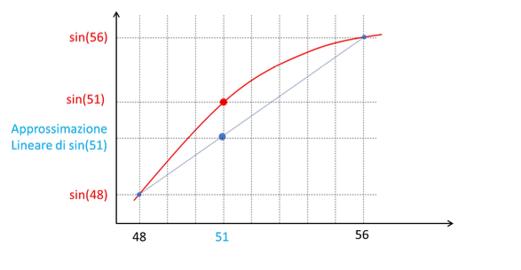
Esempio grafico del calcolo di sin (51) mediante interpolazione:

Assunzioni:
- La scelta dell’intervallo di 8 gradi nella lookup-table semplifica il procedimento di calcolo dell’interpolazione poiché in questo modo si deve realizzare solamente una divisione per una potenza del 2.
- Identità trigonometriche:
  - Per angoli compresi fra 91 e 180 gradi: 180 – angolo;
  - Per angoli compresi fra 181 e 270 gradi: angolo – 180;
  - Per angoli compresi fra 271 e 359 gradi: 360 – angolo;
- I valori in lookup-table e nei test-bench sono calcolati prendendo il valore decimale del seno, moltiplicato per $2^{8}$, approssimato per eccesso o per difetto rispettando le regole del Sistema Internazionale e, infine, convertito in binario.

Specifica

Interfaccia del sistema
Segnali in ingresso:
- CLK: 1 bit; clock di sistema;
- RST: 1 bit; segnale di reset che riporta i bistabili alla configurazione iniziale;
- ANGLE: 9 bit; angolo in ingresso;
Segnali in uscita:
- SINE: 10 bit; seno dell’angolo in ingresso calcolato in 10 bit fixed point come da requisito;
Modalità di utilizzo del sistema:
- Azionare segnale RST per pulire i registri della pipeline.
- Immettere in ingresso un angolo a piacere tra 0 e 359 gradi su 10 bit con l’ultimo bit a zero.
- Dopo 4 cicli di clock il segnale SINE indicherà il risultato dell’operazione seno su 10 bit fixed point.
Relazioni temporali:
- Primo ciclo: l’angolo entra nel FIRST_STAGE e viene, se necessario, adattato tra 0° e 90°. Viene rilevato anche il quadrante così da poter applicare il segno corretto al seno in uscita.
- Secondo ciclo: viene rilevato l’intervallo di valori dell’angolo adattato nella lookup-table, e viene effettuata l’operazione di interpolazione lineare. Il seno calcolato è in valore assoluto.
- Terzo ciclo: viene adattato il segno del valore assoluto del seno in uscita dal SECOND_STAGE.
- Quarto ciclo: viene mandato in output il valore del seno su 10 bit fixed point.
Di seguito un diagramma ideale dei segnali con ingresso angoli di 45° e 90°:
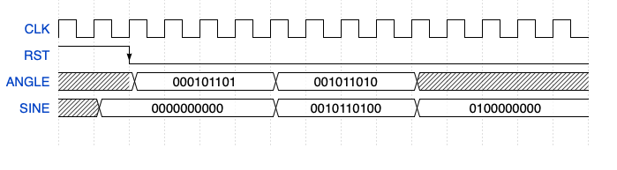

Architettura del sistema
Il sistema è composto da tre moduli principali:
- FIRST_STAGE: prende l’angolo in ingresso e fa le necessarie identità trigonometriche per trasformarlo tra 0° e 90°. Il modulo memorizza anche il segno finale del seno, individuando il quadrante in cui è posto l’angolo.
- SECOND_STAGE: riceve in ingresso l’angolo tra 0° e 90° dal FIRST_STAGE e compie due operazioni: rilevazione dell’intervallo di valori in lookup-table e interpolazione lineare tra i valori rilevati, calcolando così il valore assoluto del seno dell’angolo in ingresso.
- THIRD_STAGE: riceve in ingresso il valore assoluto del seno dal SECOND_STAGE e, se necessario, lo nega in base al valore del segno calcolato dal FIRST_STAGE.
- Agli ingressi e alle uscite sono presenti registri parallelo parallelo con bistabili di tipo D. Tra il FIRST_STAGE e il SECOND_STAGE sono presenti un bistabile D per il segno del seno e un registro parallelo parallelo con bistabili di tipo D. La stessa cosa avviene tra il SECOND_STAGE e il THIRD_STAGE.
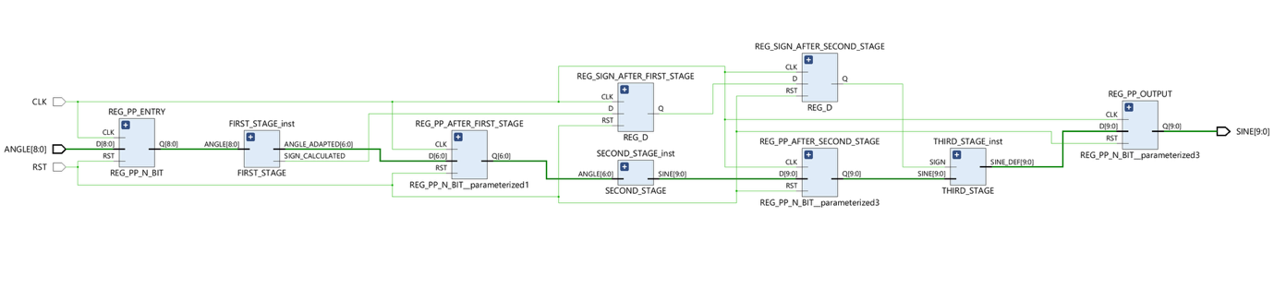
Opportunità di riuso e generalizzazione: i componenti riutilizzati più volte, come i sommatori ripple carry e i registri parallelo parallelo, sono stati progetti usando N come parametro generico. In aggiunta, è stato progettato un unico sommatore sottrattore (sempre usando N come parametro generico), in modo da poter effettuare le operazioni di somma e sottrazione usando un unico componente.

FA
Ingressi:
- X: 1 bit; primo bit da sommare;
- Y: 1 bit; secondo bit da sommare;
- CIN: 1 bit; riporto in ingresso;
Uscite:
- COUT: 1 bit; riporto in uscita;
- S: 1 bit; somma tra X, Y e CIN;
Descrizione: il modulo full-adder calcola la somma di 3 bit in ingresso con, in uscita, il riporto corrispondente;
Equazioni:
- S = X xor Y xor CIN;
- COUT = (X and Y) or (Y and CIN) or (X and CIN);

RCA_N
Ingressi:
- A: N bit; primo addendo;
- B: N bit; secondo addendo;
- CIN: 1 bit; riporto in ingresso;
Uscite:
- COUT: 1 bit; riporto in uscita;
- S: N bit; somma tra A, B e CIN;
Componenti: N x FA;
Descrizione: il modulo RCA_N calcola la somma di due numeri codificati in binario su N bit. Previsto anche il riporto COUT in uscita.

ADDER_SUBTRACTOR_N
Ingressi:
- X: N bit; primo addendo;
- Y: N bit; secondo addendo;
- S: 1 bit; segno;
Uscite:
- COUT: 1 bit; riporto in uscita;
- Z: N bit; somma o sottrazione tra X e Y;
Componenti: RCA_N;
Descrizione: il modulo ADDER_SUBTRACTOR_N calcola la somma o la sottrazione di 2 numeri codificati su N bit, in base al valore del bit S (0: somma; 1: sottrazione). Prima della somma effettiva nel modulo RCA_N, il secondo addendo/sottraendo attraversa una porta generica XOR con S. Il risultato Z è in complemento a 2, previsto anche il riporto in uscita (COUT).

REG_PP_N_BIT
Ingressi:
- CLK: 1 bit; segnale di clock;
- RST: 1 bit; segnale di reset;
- D: N bit; ingresso bistabili;
Uscite:
- Q: N bit; uscita bistabili;
Descrizione: il modulo REG_PP_N_BIT rappresenta un registro parallelo-parallelo istanziabile su N bit. I bistabili utilizzati sono di tipo D.

ANGLE_COMPARATOR
Ingressi:
- ANGLE: 10 bit; valore in binario angolo;
Uscite:
- RESULT: 2 bit; uscita comparatore;
Componenti: 3 x ADDER_SUBTRACTOR_N
Descrizione: il modulo ANGLE_COMPARATOR restituisce il corrispettivo quadrante dell’angolo. Prevede l’utilizzo di tre sottrattori che calcolano tre operazioni differenti:
- 90 – ANGLE;
- 180 – ANGLE;
- 270 – ANGLE;
Vengono confrontati i Most Significant Bit di ogni operazione. L’uscita viene selezionata tra:
- 00 se la prima sottrazione ha Tmsb = 0;
- 01 se la seconda sottrazione ha Tmsb = 0 e la prima Tmsb = 1;
- 10 se la terza sottrazione ha Tmsb = 0, la seconda Tmsb = 1 e la prima Tmsb = 1;
- 11 in tutti gli altri casi

ANGLE_ADAPTER
Ingressi:
- ANGLE: 10 bit; valore in binario angolo;
- QUADRANT: 2 bit; valore in uscita da ANGLE_COMPARATOR indicante il quadrante;
Uscite:
- RESULT: 7 bit; angolo trasformato tra 0 e 90 gradi;
- SIGN: 1 bit; bit di segno per la successiva trasformazione del seno in uscita;
Componenti: 3 x ADDER_SUBTRACTOR_N
Descrizione: il modulo ANGLE_ADAPTER ha l’obiettivo di trasformare l’angolo in ingresso tra 0 e 90 gradi, se necessario. Calcola 3 differenti operazioni:
- 180 – ANGLE, in caso l’angolo sia nel secondo quadrante;
- ANGLE – 180, in caso l’angolo sia nel terzo quadrante;
- 360 – ANGLE, in caso l’angolo sia nel quarto quadrante;
Il risultato corretto (RESULT) viene selezionato controllando il valore di QUADRANT, uscita del modulo ANGLE_COMPARATOR.
Il bit SIGN viene scelto allo stesso modo ed è 0 per il primo e il secondo quadrante, 1 per gli altri casi.

FIRST_STAGE
Ingressi:
- ANGLE: 9 bit; valore in binario angolo;
Uscite:
- ANGLE_ADAPTED: 7 bit; angolo trasformato tra 0 e 90 gradi;
- SIGN_CALCULATED: 1 bit; bit di segno per la successiva trasformazione del seno in uscita;
Componenti: ANGLE_COMPARATOR, ANGLE_ADAPTER
Descrizione: il modulo FIRST_STAGE ha lo scopo di collegare i 2 moduli ANGLE_COMPARATOR e ANGLE_ADAPTER. Adatta l’angolo in ingresso dallo standard binario naturale al complemento a 2 aggiungendo uno 0 come MSB, in modo da poter effettuare l’operazione di sottrazione con il corretto numero di bit.
Schema:
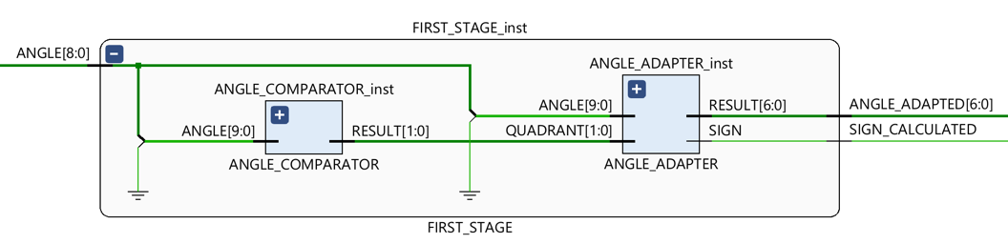

LUT_TABLE
Ingressi:
- ANGLE: 7 bit; valore in binario angolo dopo il primo stadio;
Uscite:
- Y1: 10 bit; seno dell’angolo in 10 bit fixed point, valore intervallo basso;
- Y2: 10 bit; seno dell’angolo in 10 bit fixed point, valore intervallo alto;
- DELTA_X: 3 bit; valore ΔX per l’interpolazione lineare;
Descrizione: il modulo LUT_TABLE incorpora la tabella di verità contenente i seni in 10 bit fixed-point degli angoli da 0° a 88° (ogni 8°) e gli angoli 89° e 90°. Ciascun seno viene memorizzato inizializzando un apposito segnale. L’indice della LUT è calcolato dividendo per 8 l’angolo (ANGLE) in ingresso (shift di 3 bit), così che vengano mandati in output i valori corretti di Y1 e Y2. Per il calcolo di DELTA_X vengono presi gli ultimi 3 bit dell’angolo in ingresso.

DELTA_SUBTRACTOR
Ingressi:
- Y1: 10 bit; seno dell’angolo in 10 bit fixed point, valore intervallo basso da LUT_TABLE;
- Y2: 10 bit; seno dell’angolo in 10 bit fixed point, valore intervallo alto da LUT_TABLE;
Uscite:
- DELTA_Y: 10 bit; differenza tra i 2 ingressi;
Componenti: ADDER_SUBTRACTOR_N
Descrizione: il modulo DELTA_SUBTRACTOR istanzia un sommatore sottrattore con ingressi a 10 bit per poter fare l’operazione Y2 – Y1.

MULTIPLIER
Ingressi:
- DELTA Y: 10 bit; differenza tra Y2 e Y1 calcolata dal DELTA_SUBTRACTOR;
- DELTA X: 3 bit; differenza tra X2 e X1 in uscita dalla LUT_TABLE;
Uscite:
- PP_0: 12 bit; prodotto parziale tra i bit di DELTA_Y e il bit 0 di DELTA_X;
- PP_1: 12 bit; prodotto parziale tra i bit di DELTA_Y e il bit 1 di DELTA_X;
- PP_2: 12 bit; prodotto parziale tra i bit di DELTA_Y e il bit 2 di DELTA_X;
Descrizione: il modulo MULTIPLIER calcola i tre prodotti parziali da combinare in successivi sommatori per completare l’operazione di moltiplicazione. PP_0 viene generato facendo l’AND bit a bit tra i primi 10 bit di DELTA_Y e il primo bit di DELTA_X; l’undicesimo e il dodicesimo bit vengono impostati a zero. Allo stesso modo, per PP_1 viene fatto l’AND per i bit tra il secondo e l’undicesimo bit di DELTA_Y e il secondo bit di DELTA_X; vengono inseriti due zeri di padding, uno al primo bit, l’altro all’ultimo. In ultima analisi, anche PP_2 è stato generato sulla falsa riga degli altri prodotti parziali: due zeri di padding per primo e secondo bit e AND bit a bit tra il terzo e il dodicesimo bit di DELTA_Y e terzo bit di DELTA_X.

INTERPOLATOR
Ingressi:
- Y1: 10 bit; seno dell’angolo in 10 bit fixed point, valore intervallo basso da LUT_TABLE;
- PP_0: 12 bit; prodotto parziale tra i bit di DELTA_Y e il bit 0 di DELTA_X;
- PP_1: 12 bit; prodotto parziale tra i bit di DELTA_Y e il bit 1 di DELTA_X;
- PP_2: 12 bit; prodotto parziale tra i bit di DELTA_Y e il bit 2 di DELTA_X;
Uscite:
- RESULT: 10 bit; risultato dell’operazione di interpolazione lineare
Componenti: 3 x ADDER_SUBTRACTOR_N
Formula implementata: $Y=Y_{1}+\frac{Y_{2}-Y_{1}}{X_{2}-X_{1}}∙(X-X_{1})$
Descrizione: il modulo INTERPOLATOR esegue l’operazione di interpolazione lineare: attraverso l’utilizzo di due sommatori in cascata, viene calcolato il risultato finale della moltiplicazione tra DELTA_Y e DELTA_X. Successivamente questo risultato viene diviso per 8 (shift di 3 bit), dato che la differenza fra X2 e X1 è sempre 8 da specifica. La scelta di fare prima la somma e poi la divisione è stata presa per evitare che vengano persi bit fondamentali durante lo shifting. Se fosse stata fatta prima la divisione e poi la somma il numero finale di bit sarebbe rimasto lo stesso, ma il troncamento avrebbe causato un errore nel calcolo del risultato finale.

SECOND_STAGE
Ingressi:
- ANGLE: 7 bit; angolo in ingresso dal modulo FIRST_STAGE;
Uscite:
- SINE: 10 bit; valore assoluto del seno in fixed-point;
Componenti: LUT_TABLE, DELTA_SUBTRACTOR, MULTIPLIER, INTERPOLATOR
Descrizione: il modulo SECOND_STAGE fa il port mapping tra i vari moduli sopra indicati.
Schema:
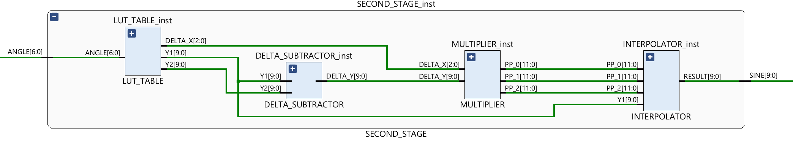

REG_D
Ingressi:
- CLK: 1 bit; segnale di clock;
- RST: 1 bit; segnale di reset;
- D: 1 bit; ingresso bistabile;
Uscite:
- Q: 1 bit; uscita bistabile;
Descrizione: il modulo REG_D rappresenta un bistabile di tipo D.

THIRD_STAGE
Ingressi:
- SINE: 10 bit; valore assoluto del seno calcolato dal SECOND_STAGE;
- SIGN: 1 bit; valore del segno calcolato dal FIRST_STAGE;
Uscite:
- SINE_DEF: 10 bit; valore fixed-point del seno positivo o negativo a seconda del valore di SIGN;
Componenti: ADDER_SUBTRACTOR_N
Descrizione: il modulo THIRD_STAGE istanzia un sommatore sottrattore e calcola nega il valore assoluto del seno in ingresso. Infine, controlla il valore del segno: se è 1 SIGN_DEF assume il valore di SINE negato; se è 0 lascia passare SINE inalterato.
Schema:
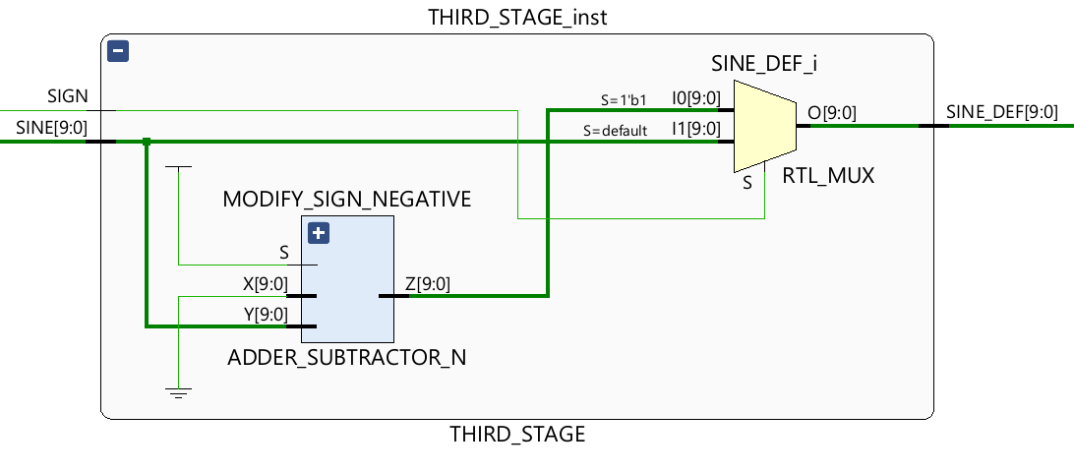

Verifica
Il testing del sistema è stato condotto in due fasi differenti:
- Testing dei singoli moduli FIRST_STAGE, SECOND_STAGE, THIRD_STAGE, testando i casi limite di ogni modulo. La verifica è stata effettuata prima a livello Behavioural e, in un secondo momento, con la simulazione Post Place & Route, in modo tale da misurare il ritardo massimo di ogni sezione del circuito.
- Testing generale dell’intero sistema basato su un test-bench con i casi limite. Anche in questo caso è stata effettuata prima la simulazione Behavioural e poi Post Place & Route, impostando come periodo di clock il massimo tra i ritardi misurati nella prima fase.

Test-bench
Il modulo top-level dei test-bench (TB_SINE_CALCULATOR_FIXED_POINT) è stato strutturato istanziando il modulo top-level “SINE_FUNCTION_FIXED_POINT” e impostando il periodo di clock a 20 ns, il massimo ritardo tra i tre “STAGE” del sistema. In dettaglio:
- Unit testing FIRST_STAGE circa 6 ns di ritardo -> scelto 10 ns;
- Unit testing SECOND_STAGE circa 15 ns di ritardo -> scelto 20 ns;
- Unit testing THIRD_STAGE circa 5 ns di ritardo -> scelto 10 ns;
- Lunghezza della pipeline: 4;
- Ritardo uscita: $4∙20≅80 ns$.
Il test-bench è strutturato in due parti:
- Processo che genera il segnale di clock;
- Processo di test vero e proprio.
Il controllo dei risultati è stato effettuato utilizzando l’istruzione “assert”, controllando che il valore in uscita fosse corrispondete al valore indicato nel test-bench.

Casi d’uso
Per ogni angolo dato in input viene verificato che l’output venga prodotto durante il quarto ciclo di clock e che il risultato sia corretto.
Sono stati testati i seguenti angoli: 0°, 1°, 4°, 8°, 45°, 88°, 89°, 90°, 91°, 92°, 135°, 179°, 180°, 181°, 184°, 225°, 268°, 269°, 270°, 271°, 315° e 359°.
Nel testing si è cercato di verificare la piena funzionalità del modulo top-level, mandando in input sia casi limite, sia valori già presenti in lookup-table e, in ultima analisi, valori per cui era necessario l’utilizzo dell’approssimazione tramite interpolazione lineare. Complessivamente, possiamo ritenerci soddisfatti dei risultati ottenuti data la corrispondenza tra la misura calcolata dal circuito e il valore teorico.

